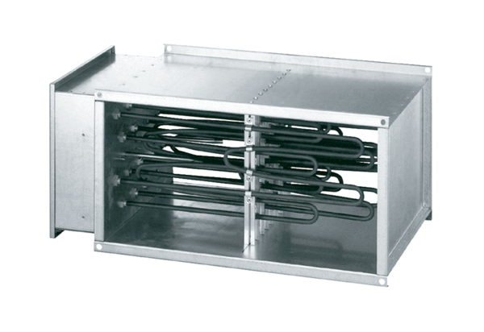Elektro-Lufterhitzer DHP 22-9Verpackungseinheit: 1 StückSortiment: D
Artikelnummer: 0082.0090Hersteller: MAICO

